10.A megadott szögekből számítsd ki a háromszög szögeit! (4 pont)
(Figyelj oda, hogy melyik milyen háromszög!)

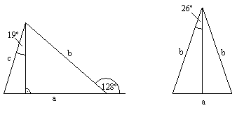

Pont Jegy
0- 1
14- 2
21- 3
31,5- 4
37,5- 5

Összes pontszám: 42 pont
Megszerzett pontszám:
Érdemjegy:

1. Mit nevezünk tompaszögű háromszögnek? (2 pont)

2. Mit nevezünk egyenlő szárú háromszögnek? (2 pont)

3. Szerkessz háromszöget, az alábbi adatokból: a=2,6 cm, b=4,6 cm és c=2,8 cm! Szögei szerint hogyan nevezzük ezt a háromszöget? Számítsd ki a háromszög kerületét! (5 pont)

4. Szerkessz egyenlő szárú háromszöget, amelynek szárai 2,8 cm hosszúak, szárszöge 90°! Szögei szerint hogyan nevezzük ezt a háromszöget? Szerkeszd meg a háromszög magasságait! (6 pont)

5. Szerkessz háromszöget az alábbi adatokból: a=5 cm,, γ=45° és β=60°! Szögei szerint hogyan nevezzük ezt a háromszöget? (6 pont)

6. Szerkessz háromszöget az alábbi adatokból: b=4 cm, c=5,2 cm és γ=75°!! (5 pont)
7.

8. A következő 3-3 oldal közül melyek lehetnek egy háromszög oldalai?
(3 pont)
a) 7 mm, 16 mm és 23 mm b) 9 m, 36 m és 27 m
c) 5 dm 2 dm és 4 dm
9. Egy háromszög belső szögeinek aránya 2:10:6. Mekkorák a háromszög szögei? (3 pont)

